Муниципальное бюджетное образовательное учреждение
дополнительного образования
«Тазовский районный Дом творчества»

Сценарий мероприятия
Тема: «Здравствуй, сказка!»
(Объединение «Занимательное чтение)
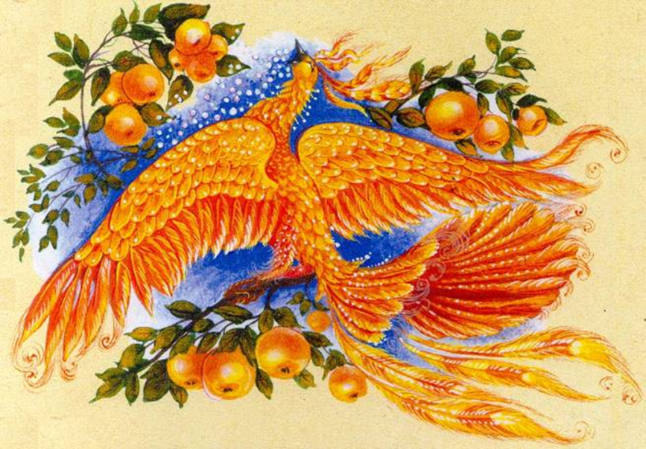

Выполнила: педагог дополнительного
образования, Статникова Е.В.

Тазовский,2019 г.

Цель: Актуализация знаний детей о русских народных сказках.

Задачи:
- Вспомнить с детьми русские народные сказки, развивать умение узнавать сказки и их героев.
- Способствовать развитию сообразительности и внимания.
- Развивать коммуникативные навыки учащихся, руководствуясь принципами доверия, поддержки, творчества и успеха.
- Воспитывать интерес к народной сказке.

Материал и оборудование:
- Оборудование для демонстрации презентации со звуком.
- Стол для размещения раздаточного материала
- «Домики» на столы – 2 шт. Бейджи - ромашки с именами сказочных героев – 21 шт .
- Колокольчик – 1 шт
- Фломастеры – 3 шт.
- Цветочки аленький и голубой – по 2 шт.
- Ромашки-баллы – 20 шт.
- Разрезные картинки – пазлы с изображением волшебных вещей - 2 шт.
- Фрагменты текста из сказок – по 2 экземпляра
- Карта сказочной страны
- Памятные медали «Знатоку русских народных сказок» (1, 2, место)
Музыкальное и видео оформление:
- «Сказки гуляют по свету» (Е. Птичкин; М.Пляцковский)
- Звук волшебства (Звуки для театральных постановок)
- «Во саду ли в огороде» русская - народная мелодия на сбор пазлов, на инсценировку кукольной сказки «Репка»
- Презентация по сценарию.
- Видео-нарезка из мультфильмов со сказками.
Ход мероприятия:
В зале стоят два стола, покрытые русскими платками, на столах «домики» с названием русских народных сказок: «Теремок», «Царевна-Лягушка», и стаканчики для оценок. Вокруг них полукругом стулья по числу детей. Отдельно, чуть в стороне – стол для атрибутов к игре. На стене карта сказочной страны (А1). На специальной стойке оформлена выставка книг с русскими народными сказками. Дети проходят в зал и занимают любые места.

Звучит заставка (музыкальная открытка).

В: - Здравствуйте ребята! Здравствуйте уважаемые гости!
Сегодня мы собрались с вами на наше мероприятие, как вы уже догадались…
Чтобы поговорить и вспомнить русские народные сказки. Во – первых расслабьтесь, это не урок, мы собрались, чтобы порадовать друг друга, поднять настроение, поиграть, ну и немножко узнать что то нового.
Итак, тема нашего мероприятия - «Здравствуй сказка!». Проведем мы его в форме игры- викторины. проверим как вы знаете сказки. Так как здесь присутствуют дети из разных групп, я хочу познакомиться с вами, ваши имена узнать. Только знакомиться мы с вами будем по-особому. Буду я песню петь, а вы мне помогайте, кто запомнит, подпевайте, да то, о чем в песне я спою, выполняйте. Договорились?
Танец-игра «Много нас» (муз. И. Дунаевского)
1. Шел по сказке воробей
Собирал своих друзей.
Много, много, много нас
Хлопают мальчики сейчас (мальчики хлопают в ладоши)
2. Шел по сказке воробей
Собирал своих друзей.
Много, много, много нас
Топают девочки сейчас (девочки топают ногами)
3. Шел по сказке воробей
Собирал своих друзей.
Много, много, много нас
Крикнем имя свое сейчас (все дети кричат свои имена)
Педагог: Вот мы с вами и познакомились! Садитесь, пожалуйста. Ребята, а знаете ли вы, какие сказки называют русскими народными.
Дети (примерный ответ): Которые сочинил народ.
Педагог: Вы правы. Мы с вами не знаем, кто и когда сочинил эти сказки. Русские народные сказки, конечно, никто изначально не записывал, и передавались они из уст в уста: от матери – к дочке, от отца – к сыну. И каждый новый рассказчик добавлял в них что-то свое. Самые ранние сведения в летописях о русских сказках относятся к XII веку. А до вас эти сказки дошли еще благодаря тем людям, которые собирали и записывали народные сказки. Самый известный собиратель сказок - учёный, историк, Афанасьев Александр Николаевич. А вы, ребята, хорошо ли знаете русские народные сказки?
Дети: Хорошо.
Педагог: Вот это мы сегодня и проверим. Приглашаю вас заглянуть в мир, где живут русские народные сказки. У нас присутствуют 25,3,23 группы, я предлагаю создать команды, выбрать названия. (Теремок, Колобок, Волшебство, Жар – птица.). Правила работы в командах. Еще нам нужно выбрать жюри из уважаемых, присутствующих здесь гостей.
Итак, у нас есть две команды. Жюри и мы начинаем, поехали. И сейчас мы узнаем, какая сказочная команда лучше знает русские народные сказки.
За каждое пройденное испытание вы будете получать от меня по ромашке в букетик. Какая же команда самый большой букет соберет?
Ой, ребята. Чуть не забыла, мне же на электронную почту сегодня письмо какое то странное пришло, не то из тридевятого царства, не то из царства берендея, сейчас я его открою. Ой, да здесь карта. Карта не простая, а путешествие в страну сказок. (Помощник , по просьбе В .«распечатывает» сказку и заносит ее в зал.)
В: Это карта страны, где живут русские народные сказки.
В: А вот мой помощник – клубочек. Он укажет нам маршрут. И наша 1 остановка- викторина.
Викторина
В: За каждый правильный ответ – жетон ромашка. С места не кричим, буду снимать баллы.
Молодцы, вы отлично справились.
В: Чтобы немного передохнуть послушаем стихотворение. (Витя Т.)
Игра «Жмурки с колокольчиком»
Дети образуют круг. В круге двое водящих из разных команд. У одного завязаны глаза, а у другого в руке колокольчик. Первый – «Медведь». Он зовет «Машенька!». Тогда второй – «Машенька» звонит в колокольчик и убегает. «Медведь» пытается поймать «Машеньку». Круг постепенно сужается, «Машеньке» всё труднее уворачиваться от «Медведя». Игра проводится 3 раза для того чтобы ведущими побывали по одному представителю от каждой команды. Ромашки получают «Медведи», которым удалось поймать «Машеньку». (Мышка прокладывает путь к надписи: «Тридевятое царство»)
Испытание Головоломка - пазл «Волшебные вещи» В: В волшебных сказках героям помогают волшебные вещи. Какие волшебные вещи из русских народных сказок вы знаете?
Дети: Скатерть-самобранка, сапоги-скороходы, ковер-самолет…
В: Сейчас вам всей командой нужно собрать картинку, на которой изображена какая-то волшебная вещь, а потом назвать ее и вспомнить хотя бы одну сказку, в которой эта вещь используется.(Звучит «Во саду ли в огороде» русская - народная мелодия). В корзиночках лежат кусочки картинки. Нужно собрать их правильно. Ромашку получают те, кто правильно собрал картинку, верно назвал волшебную вещь и вспомнил хотя бы одну сказку, где эта вещь используется.)
Танец-вальс «Сказки гуляют по свету»
В: А волшебство не кончается. Сейчас героев сказок вы будете изображать сами.
Испытание «Сыграй сказку»
В: В сказочной деревне вам предстоит попробовать себя в качестве артистов. Я раздаю вам эпизоды из знакомых вам сказок. Герои этих сказок – жители деревни. Прочитайте отрывочки. А потом вам нужно будет эти отрывочки сыграть. Определите, какие герои действуют в этом отрывочке, распределите роли, выберите маски, которые вам будут нужны и какие предметы понадобятся.
Детям раздаются листы с небольшими отрывками из хорошо знакомых сказок. Нужно их прочитать и разыграть этот отрывок. Каждая команда выбирает маски-диадемы героев своей сказки и плоскостные изображения необходимых предметов. Педагог переходит от одной группы к другой, подсказывая, советуя, помогая. Ромашки получают дети, справившиеся с испытанием.)
Сказка «Репка» кукольный театр.
Испытание «Да и нет»
В: Растут в нашей сказочной деревне на огороде не только такие ромашки, но и другие волшебные цветы. Посмотрите, я вам их на стол положила. Один аленький, а другой – голубой. Аленький всегда «Да» говорит, а голубой ему возражает – «Нет». Следующее испытание так и называется «Да и нет». Я вам вопросы про сказки буду задавать, и если я говорю правильно, то вы поднимаете аленький цветочек вверх, это означает «Да», а если то, что я сказала неверно, то поднимаете голубой цветочек. Это означает «Нет».
1. Правда ли, что в русской народной сказке «Кот и лиса» мужик принес в лес и бросил там лису? (нет)
2. «Братец мой, тяжел камень, на дно тянет, шелкова трава ноги спутала, желты пески на грудь легли». Это слова Алёнушки? (да)
3. Кто подавился бобовым зёрнышком в сказке «Бобовое зёрнышко»? Петушок? (да)
4. Какое стеклянное «чудо» встало на пути Ивана Царевича из сказки «Медное, серебряное и золотое царства»? Дворец? (нет)
5.Что подарил Мороз Ивану-бедняку в сказке «Два Ивана»? Сумочку-выручалочку? (да)
6. Как звали девицу из сказки «О молодильных яблоках и живой воде»? Кареглазка? (нет) (Ромашки раздаются тем командам, кто поднимает верный цветочек.)
Дети читают стихи о сказках. (Инесса, Аня, Лиана)
В: Молодцы, ребята! Вы проявили себя настоящими знатоками русских сказок. Дарю я вам медали памятные.
- Мы провели предварительный конкурс рисунков по русским народным сказкам и определили победителей.( вручаются грамоты победителям).
В: Понравились ли вам, ребята, сказочные испытания? А какие были самыми интересными? Я прошу вас отметить это на карте. (Василиса обращает внимание на бумажную карту страны сказок.) Снимите с груди ромашки с именами сказочных героев и прикрепите их на то место карты, где было самое интересное, на ваш взгляд задание.
(Дети прикрепляют ромашки на карту.)
В: Вот как расцвела наша сказочная страна! Ваш интерес, ваше внимание превратили карту в настоящий ромашковый луг.
Просмотр видеоролика «Не бойся сказку, бойся лжи..»
В: Наше мероприятие завершено. Спасибо всем!

Тексты сказок для драматизации
1. «Лисичка с лапоточком» (роли:Лисичка, мужик, рассказчик)
Шла лисичка по дорожке и нашла лапоток. Пришла в деревню к мужику и просится:
«Хозяин, пусти меня переночевать!»
А он ей отвечает:
«Некуда, лисонька. Нам и самим тесно.
«Да много ли мне места нужно? Я сама на лавочку, хвостик – под лавочку.
Пустили ее ночевать, а она и говорит:
«Положите мой лапоток к вашим курочкам»
Положили. А лисичка ночью встала, лапоток в печь забросила и опять спать легла. Утром проснулись, а она и спрашивает:
«Где мой лапоток?»
А хозяин ей отвечает
«Да ведь он пропал!»
«Тогда отдайте мне за него курочку!»
Взяла лисичка курочку и пошла дальше.
2. «Про бедняка и топор» (роли: мужик, черт, рассказчик)
Однажды мужик пошел в лес дрова рубить, да топор нечаянно в озеро уронил. Сидит на берегу, плачет. Вдруг из воды выходит черт и говорит:
«Чего мужик плачешь?
«Топор уронил.»
Достал черт серебряный топор, отдает мужику и спрашивает:
«Твой топор?»
«Нет, не мой»
Достал тогда черт золотой топор.
«А это твой топор»
«И это не мой»
В третий раз черт достал железный топор.
«Это твой топор?»
Мужик образовался.
«Мой! Мой!»
Тогда черт подарил мужику все три топора за честность.

Использованная литература:
1. Агапова И. А., Давыдова М.А. Литературные игры и развлечения для детей - М, «Лада» 2010.
2. Народные русские сказки А.Н. Афанасьева в 5т. – М. : «ТЕРРА – Книжный клуб» , 2008.
3. Путешествие в Читай-город: сценарии мероприятий, библиотечные уроки. 1-4 классы / авт. сост. З. А. Чурикова, М. А. Багаева, И. А. Хапилина. – Волгоград: Учитель, 2009

